Návod na vyplnění Avíza o dočerpání dotací KHK a MPSV

V Evidenci a realizaci 2022 vyplnit „Výše čerpání dotací k 31. 12. 2022“.
Jiné údaje zatím není potřeba vyplňovat.
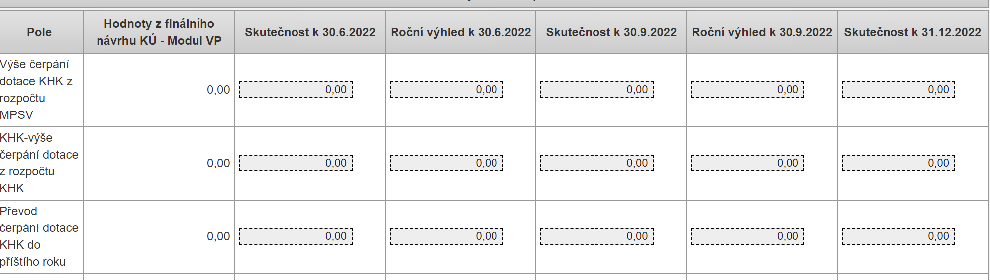
Údaje se přenesou do dokumentů k elektronickému podpisu Avízo.

Tento postup platí i pro Avíza služeb hospicové péče (čerpání dotace z rozpočtu KHK) s tím, že se u dotací MPSV a Hospic nepřevádí prostředky do roku 2023.
Otevřít dokument k elektronickému podpisu, provést kontrolu a podepsat certifikovaným podpisem statutárním zástupcem.
Dokumenty budou k podpisu otevřeny v souladu s dotačními pravidly do 13.01.2023.

